Ледяные горки:

как не «поскользнуться» муниципалитетам

Сразу отвечаем на возможное беспокойство читателей — речь пойдет не о всех горках подряд, а только об официальных, которые строятся по инициативе местных властей для организованного отдыха горожан в рамках зимних развлечений, на центральных площадях, в парках культуры и отдыха и так далее. На простые народные горки, с которых катается детвора в наших дворах и парках со снежных склонов, покушаться, за некоторыми исключениями, о которых речь пойдет ниже, никто не планирует. Но — обо всем по порядку.

Будем строить по закону! Но не сразу
Вплоть до настоящего времени какие-либо стандарты для строительства, так сказать, «официальных» ледяных горок в нашей стране отсутствовали — существовали лишь методические рекомендации по их строительству на территории детских садов, а также ГОСТы, связанные с обычными пластмассовыми горками на детских площадках, которые к их ледяным аналогам применимы могли быть с трудом. Что же касается снежных горок, которые традиционно являются неотъемлемой частью зимнего пейзажа наших городов, поселков и деревень, то образовываются они, как мы знаем из опыта собственного детства, в основном стихийно, а если строятся централизованно, в рамках зимних городков или других мероприятий, то всегда на усмотрение самих местных властей, привлекавших для этого сторонних скульпторов или строительные организации, которые при этом руководствовались своими собственными наработками.
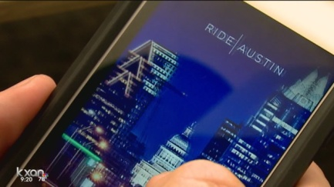
Лишь недавно государство обратило на этот вопрос свое внимание: сначала прошли общественные слушания, а в прошлом году был разработан ГОСТ "Безопасность устройств для развлечений. Горки зимние. Требования безопасности при эксплуатации", который нацелен на безопасность катания и устранение рисков для здоровья, связанных с использованием зимних горок детьми и взрослыми,и должен официально вступить в силу с 1 марта 2017 г.
Власти подошли к данному вопросу предельно серьезно: документ не только содержит требования безопасности к материалам и приобретенным изделиям, эксплуатационной документации, но и требования безопасности при их установке и техническому обслуживанию, а также устанавливает риски, связанные с эксплуатацией горок, и требования по их минимизации для посетителей, зрителей и прохожих.
При этом на первых порах Росстандарт каких-либо мер наказания к нарушителям правил строительства применять не планирует: в качестве первоочередной задачи ставится доведение сведений о необходимости соблюдения правил до администраций всех уровней. Следует также еще раз отметить, что трассы спуска, проложенные в естественном ландшафте (то есть те самые «дикие» горки), а также горки, предназначенные спортивных мероприятий, шоу-программ и профессиональных трюков, под данный стандарт не подпадают.
Эти опасные горки
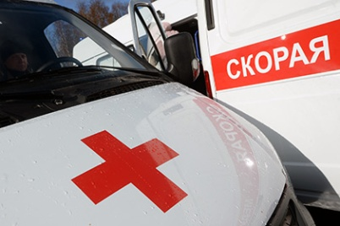
Понятно, что возникновение такого документа отнюдь не является лишь следствием желания государства заурегулировать все подряд. Вопрос контроля за строительством и правильной эксплуатацией муниципальных снежных горок отнюдь не праздный: к сожалению, случаи травм и даже смертей, вызванных как несоблюдением правил безопасности при катании, так и недочетами при возведении данных сооружений, регистрируются ежегодно. Не стала, увы, исключением и нынешняя зима.
В начале декабря был травмирован при катании с горки, установленной по заказу районной администрации, 5-летний житель Томска. Горка, открытая всего за несколько дней до этого, была принята комиссией без замечаний и строилась организацией, занимающейся созданием подобных сооружений более десяти лет. После случившегося сотрудники компании дополнительно обезопасили горку, сильнее закруглив на ней борта. Хотя скорее всего в данном случае имел место в первую очередь недосмотр со стороны родителей: по правилам использования горки, самостоятельное катание здесь возможно лишь с 12 лет, дети меньшего возраста должны кататься либо в сопровождении взрослых, либо с маленькой горки, установленной по соседству.
Сразу пять жителей были доставлены в начале января наступившего года в больницу с ушибами, переломами и сотрясением мозга после катания с одной из местных ледяных горок в Серове. Впрочем, в результате расследования выяснилось, что на момент происшествий горка, была закрыта для ликвидации возникших на ней дефектов, и пострадавшие катались на ней самовольно.
Самый же трагический случай произошел 3 января с.г. в башкирском городе Давлеканово. Там 5-летний мальчик во время катания с горки, установленной на центральной площади, ударился головой, после чего в местной больнице на его травму не обратили должного внимания и, несмотря на явные признаки сотрясения мозга, отправили домой. Дома ребенку стало плохо, и на скорой он был отправлен в республиканскую городскую больницу в Уфе, где, несмотря на все усилия врачей, через два дня скончался. Правоохранительными органами также проводится проверка данного случая, при этом особое внимание, не исключено, будет обращено не только на действия медиков, но и на организацию праздничных мероприятий на центральной площади города, где, по свидетельствам местных жителей, контроль за безопасностью поставлен крайне плохо.
Песком и солью
Итак, введение данного стандарта не подразумевает того, что власти будут загонять всех граждан на «свои» горки и и тут же кинутся запрещать и уничтожать горки народные, которые массово образуются с приходом зимы во дворах, парках, да практически везде, где имеются снежные склоны. Впрочем, борьба с такими горками действительно идет, но в первую очередь с теми из них, которые расположены вблизи автодорог и чреваты вылетом катающихся на проезжую часть с риском попадания под колеса проезжающих транспортных средств.
Традиционно ликвидацией потенциально опасных стихийных горок занимаются коммунальные службы, засыпающие их песко-соляной смесью. Работа эта ведется при прямом содействии ГИБДД, при этом органы внутренних дел не только инициируют проверки сами, но и призывают граждан звонить и сообщать о наличии таких объектов в своем районе. Впрочем, очевидно, что механическое уничтожение стихийных горок не не поможет, если у детей не будет альтернативы в виде безопасных горок, в том числе муниципальных. Помогает тут и профилактическая работа: учителям, а также сотрудникам инспекций по делам несовершеннолетних следует проводить беседы с детьми в школах, а также их родителями, напоминая, что кататься с горок только в безопасных местах. Осторожно, понятное дело, надо действовать и при возведении горок во дворах, в том числе и методом народного краудфандинга, стараясь избегать пересечения направления ската горки с проезжей частью.
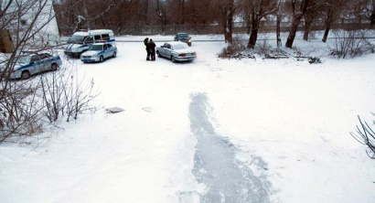
Кстати, рекорд по количеству обнаруженных «стихийных» горок поставил этой зимой Екатеринбург, где в ходе проведенной в минувшем декабре проверки выявили и ликвидировали целых 52 горки со скатами, выходящими в сторону проезжей части. Разумеется, нельзя сказать, что правоохранительные и коммунальные службы тут перестраховываются: дети, увы, достаточно регулярно попадают под автомобили при катании с горок. Из наиболее свежих случаев можно отметить ЧП в Новокузнецкой области, где 30 октября закрытый перелом бедра получил, попав под легковой автомобиль при спуске с несанкционированной горки, 7-летний местный житель. А 19 декабря попала при съезде с горки под КАМАЗ 9-летняя школьница из г. Находка, отделавшись, к счастью, лишь травмами голени и бедра.
К сожалению, несанкционированные горки порой уносят и человеческие жизни, причем не всегда это связано с попаданием под автомобиль.
Так, 5 января уже наступившего года 15-летний мальчик погиб при катании со склона, образовавшегося при вывале убранного снега в одном из районов Красноярска. Подросток случайно коснулся рукой провода электропередачи, оказавшегося близко к земле из-за налипшего на нем снега, и получил смертельный удар электрическим током.
Проверка на ледяных дорогах
Что ж, введение ГОСТА по строительству и эксплуатации ледяных горок подразумевает необходимость его соблюдения. Впрочем, по нашему мнению, местным властям имеет смысл осуществлять регулярную проверку горок, установленных по их инициативе в подведомственных населенных пунктах, не дожидаясь вступления в силу стандарта, но руководствуясь уже сейчас его принципами. К числу основных моментов, на которые следует обратить внимание, предлагаем отнести следующие:
1. Обеспечение надлежащей геометрии горки (стандарт об этом не говорит, но рекомендованное соотношение высоты горки к длине спуска 1:6, то есть на каждый метр высоты по вертикали должно приходиться 6 метров уклона)
2. Сторона подъема должна быть обеспечена ступенями высотой не более 20 сантиметров и глубиной не менее 20 сантиметров)
3. Вершина и стартовая площадка горки должны быть оборудована перилами высотой не менее 40 см во избежание падения.
4. Спусковой желоб должен иметь края, препятствующие вылету катающихся за его пределы.Выкатная зона, то есть зона горизонтального скольжения, не должна пересекаться с трассами других горок, пешеходными дорожками и так далее
5. Зона остановки должна в идеале быть огорожена специальным мягким защитным материалом либо сеткой для обеспечения эффективного и безопасного торможения катающихся и недопущения их вылета за пределы трассы.
6. Все части трассы должны регулярно обследоваться на предмет наличия посторонних предметов, выбоин и так далее.
7.Перед входом на горку необходимо разместить информацию для посетителей с указанием правил безопасности, включая правила пользования, ограничения по возрасту и росту, рекомендации по безопасному спуску, разрешенный инвентарь (с ледяных горок крайне не рекомендуется скатываться на лыжах, санях, коньках и других приспособлениях, способных нанести повреждения поверхности), медицинские противопоказания и телефоны экстренных служб.
8. На муниципальных горках целесообразно также организовать дежурство вспомогательного персонала для поддержания порядка при катании. Здесь, кстати, возможно задействование волонтеров из числа местных активистов: именно так поступили в Серове, где, как рассказывалось выше, при самовольном катании пострадали местные граждане
9. В случае обнаружения деформации ледового покрытия и других элементов горки по любой причине (механическое повреждение, таяние под воздействием тепла и т.д.) ее использование должно немедленно прекращаться до устранения дефекта.
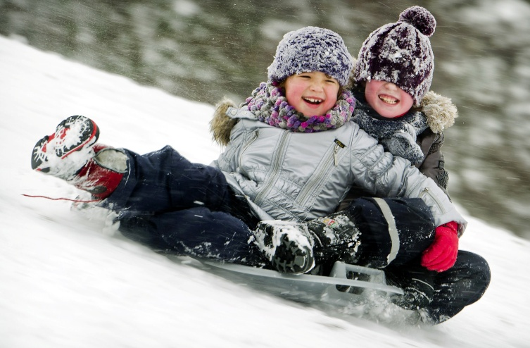
Соблюдение этих правил должно обеспечить безопасное использование горок всеми желающими, и соответственно помочь местным администрациям избежать случаев, связанных с выплатами пострадавшим во время катания существенных сумм в возмещение физического ущерба. А суммы эти могут достигать существенных размеров: так, в 2012 г. за травму, полученную в результате неудачного спуска, 78 тысяч рублей выплатила местной жительнице администрация г. Мариинска. А в 2015 г. компенсация в 30 тысяч рублей была взыскана за падение с горки в пользу 11-летней школьницы с администрации г. Осинники Кемеровской области.

